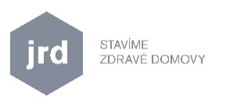
TISKOVÁ ZPRÁVA

2. února 2021

V minulém roce vzrostl zájem o zdravé bydlení. JRD dosáhla rekordního obratu 1,61 miliardy korun.

Společnost JRD, která se orientuje na výstavbu projektů se zdravým a environmentálně šetrným bydlením, dosáhla v loňském roce rekordního obratu 1,61 mld. Kč. Ekonomické výsledky z minulých let výrazně překonala díky prodeji 176 bytů, 4 rodinných domů, 4 komerčních prostor a 21 pozemků tak navýšila své tržby o 35 % oproti roku 2019. Dále se věnovala rozsáhlým akvizicím stavebních pozemků - např. v Troji a na Barrandově - a odstartovala kampaň na podporu zdravého vnitřního prostředí v budovách, která cílí na šíření osvěty o jednotlivých aspektech zdravého bydlení. V následujících dvou letech plánuje developer uvést na trh až 800 nových bytů a pokračovat v rekordních investicích do akvizic pozemků pro budoucí výstavbu. Zároveň se již brzy chystá doplnit své portfolio o první ryze administrativní budovu ve standardu JRD Viadukt Anděl.

„Mimořádná opatření spjatá s nemocí COVID-19 na nás naštěstí neměla žádný podstatný vliv. Na řešení složitých situací nás totiž připravily již bohaté zkušenosti z pražského realitního trhu, který je dlouhodobě paralyzovaný zdlouhavým povolovacím procesem a nedostatkem zaměstnanců stavebních firem. Nemuseli jsme proto slevit nic ze svých priorit, jimiž jsou příprava šetrných rezidenčních projektů s kvalitním vnitřním prostředím, nákup stavebních pozemků a intenzivní spolupráce s osvědčenými i novými dodavateli, partnery a investory. Navíc jsme zahájili repozici značky a věnovali se šíření povědomí o zdravém bydlení, které je obzvláště v dnešní době – tedy v časech širšího využití tzv. home office – opravdu nedocenitelné. Výsledkem byl úspěšně završený rok 2020, spojený se zvýšeným zájmem o všechny typy bytů v naší nabídce. Letos bychom rádi prodali nejméně 150 jednotek a investovali 600 mil. Kč do akvizice stavebních pozemků. Postupně tak plánujeme dosáhnout prodeje bytů v celkové hodnotě až 3 mld. Kč ročně a zařadit se mezi 3 největší pražské developery,“ konstatuje Pavel Krumpár, obchodní ředitel JRD.

Portfolio společnosti JRD aktuálně tvoří 7 pražských environmentálně šetrných projektů s celkem 631 byty, 7 rodinnými domy a přibližně 20 komerčními prostory. Ty doplňuje mimopražský rezidenční areál Touškovský háj s 94 stavebními pozemky a Rezidence Silver Port se 70 byty, které developer prodává pro investora Rezidence Na Palouku. Z daných projektů se aktuálně staví Kratochvíle Stochovská, Na hvězdárně Třebešín, Green Port Strašnice, Rezidence Michelangelova, Touškovský háj a Rezidence Silver Port. K zahájení výstavby se blíží Bohdalecké kvarteto a Císařská vinice. „V letošním roce jsme zatím představili jako novinku Vital Kamýk, po němž by měly následovat další projekty v Praze 12 a Praze 9. Navíc již máme zakoupené rozsáhlé stavební pozemky v lokalitách pražské Troji a Barrandova. V období 2021 - 2022 bychom tak mohli uvést na trh až 800 zdravých bytů všech kategorií od malometrážních po skutečně luxusní. Věříme rovněž, že nazrál čas, abychom přestali být vnímání pouze jako rezidenční developer. Již brzy se proto chystáme vstoupit do komerčního segmentu,“ dodává Jan Řežáb, majitel JRD.

Developer také v minulém roce pokračoval v úzké spolupráci s Univerzitním centrem energeticky efektivních budov ČVUT v Praze (UCEEB) a s dalšími oborovými organizacemi (Centrem pasivního domu, Českou radou pro šetrné budovy, Asociací developerů a Asociací pro rozvoj trhu nemovitostí) v šíření osvěty o významu zdravého bydlení. Cílem jeho rozsáhlé kampaně, jejíž součástí byly např. videospoty s netradičními zvířecími hosty, bylo přiblížit lidem základní aspekty zdravého bydlení (čerstvý vzduch, přirozené osvětlení a tepelný a akustický komfort) a přispět k tomu, aby se zdraví dostalo do povědomí lidí jako jedno z nejdůležitějších kritérií při výběru nového domova. Ve svých projektech totiž klade největší důraz právě na kvalitu vnitřního prostředí, zajištěnou využitím inovativních technologií a udržitelných materiálů.
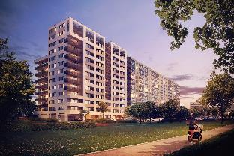
Fotogalerie:

Energeticky úsporný projekt JRD Vital Kamýk s 97 byty se zdravým vnitřním prostředím

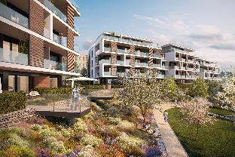

Luxusní projekt JRD Císařská vinice se 7 rodinnými domy a 69 byty se zdravým vnitřním prostředím

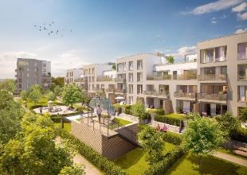

Energeticky úsporný projekt JRD Na hvězdárně Třebešín s 65 byty se zdravým vnitřním prostředím

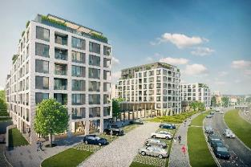

Energeticky úsporný projekt JRD Green Port Strašnice se 156 byty se zdravým vnitřním prostředím
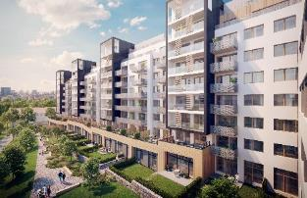

Energeticky úsporný projekt JRD Bohdalecké kvarteto se 183 byty se zdravým vnitřním prostředím
O společnosti JRD:

Společnost JRD s.r.o. byla založena v roce 2003. Jako první developer v České republice se zaměřila na výstavbu nízkoenergetických a pasivních bytových domů a v současné době je na tomto trhu lídrem. O kvalitě jejích projektů se zdravým bydlením, které realizuje se spoluinvestory, svědčí nejen zájem klientů, ale také řada ocenění, jež stavby za svůj architektonický a ekologický přínos získaly v mnoha renomovaných soutěžích. Uspěly například v mezinárodní soutěži moderních stavebních projektů s výjimečnou energetickou, konstrukční a architektonickou hodnotou Building Efficiency Awards (BEFFA) nebo v soutěžích Fasáda roku, Best of Realty – Nejlepší z realit, E.ON Energy Globe Award a Český energetický a ekologický projekt roku. Energeticky pasivní projekt Ecocity Malešice se navíc umístil v roce 2019 mezi deseti přelomovými šetrnými stavbami poslední dekády zvolenými členy České rady pro šetrné budovy.
JRD zrealizovala již 23 developerských projektů. V současné době má v portfoliu 8 projektů (Kratochvíle Stochovská, Rezidence Michelangelova, Na hvězdárně Třebešín, Green Port Strašnice, Bohdalecké kvarteto, Touškovský háj, Císařská vinice a Vital Kamýk), další v přípravě a věnuje se prodeji bytů v projektu Rezidence Silver Port pro investora Rezidence Na Palouku. Všechny její realizace představují vyšší kvalitu bydlení, která odpovídá standardům života 21. století. Velké bytové projekty Ecocity Malešice a Park Hloubětín snesou srovnání se špičkovými zahraničními projekty, jako jsou SolarCity v rakouském Linci, Newgate ve Vídni, Vauban ve Freiburgu, nebo švédský projekt Hammarby Sjöstad ve Stockholmu. Řada odborníků z ČR i zahraničí se jezdí na projekty JRD inspirovat a načerpat odborné znalosti.
JRD je členem České rady pro šetrné budovy, Centra pasivního domu, Asociace developerů a Asociace pro rozvoj trhu nemovitostí. Její majitel Jan Řežáb je členem vědecké rady Univerzitního centra energeticky efektivních budov (UCEEB) ČVUT v Praze.
Další informace:
Crest Communications
Marcela Kukaňová, tel.: +420 731 613 618, marcela.kukanova@crestcom.cz
Marie Cimplová, tel.: +420 731 613 602, marie.cimplova@crestcom.cz
www.crestcom.cz

JRD
Martina Hyklová, vedoucí marketingového oddělení, tel.: +420 721 665 576, hyklova@jrd.cz
www.jrd.cz

